### SNR#1938 티켓 작업에 대한 감사 로그 추가

티켓 작업에 대한 감사 로그가 추가되고, 티켓 조회 화면에 이력 탭이 추가되었습니다.

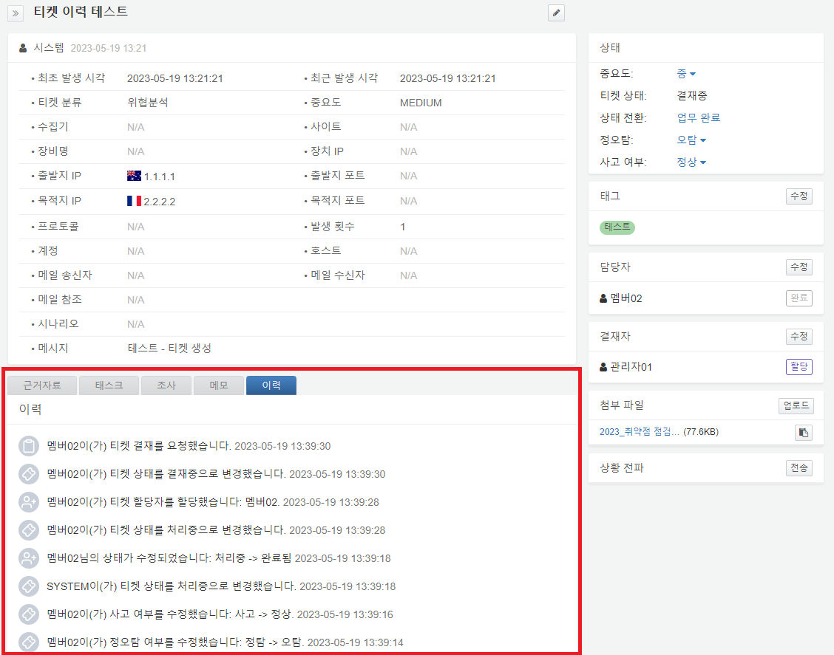

* 감사로그 대상 : 티켓 등록/수정, 제목 변경, 상태 변경, 중요도/정오탐/사고 여부 수정, 담당자/결재자 할당, 결재 요청/승인/반려, 첨부 파일 추가/삭제, 메모 추가/수정/삭제, 조사자료 추가